Fiche outil pour favoriser une relation positive à l’enfant
Intention pédagogique visée :

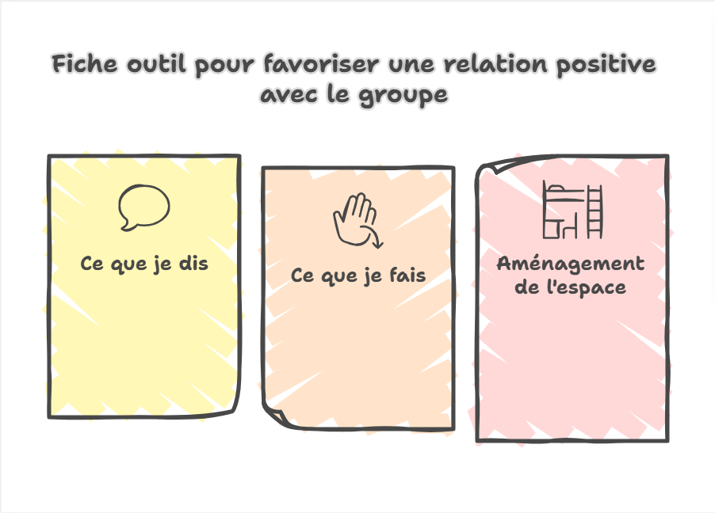

Fiche outil pour favoriser une relation positive avec le groupe
Intention pédagogique visée :

